**Resume – Pertemuan 5**

**Nama : Michael Setiyanto Silambi**

**NIM : 1306620041**

**Program Studi Fisika A 2020**

**Pengolahan Citra Digital**

**Digital Image Filtering**

Ketika melakukan konvolusi atau melakukan proses filter pada sebuah grid gambar, maka digunakan ukuran kernel, (misal 3x3 atau 5x5)

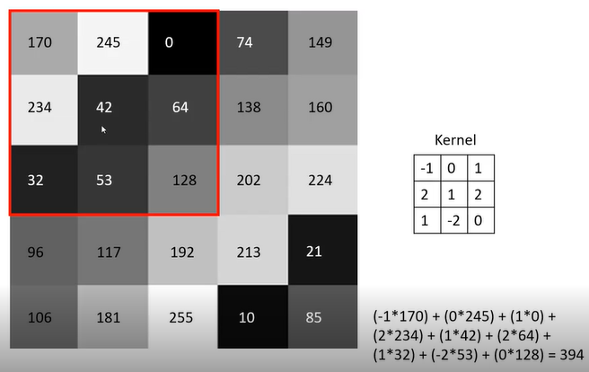

Dapat dilihat pada contoh aplikasi grid dengan nilai piksel masing-masing ke kernel ukuran 3x3, dimana saat dilaplikasikan kernel tersebut maka angka pada tengah grid (yakni 42) akan diganti sesuai hasil perhitungan yakni 394.

Kemudian jendela/kotak kernel tersebut dapat digeser ke kanan sesuai jumlah grid dan ini disebut dengan stride = 1.

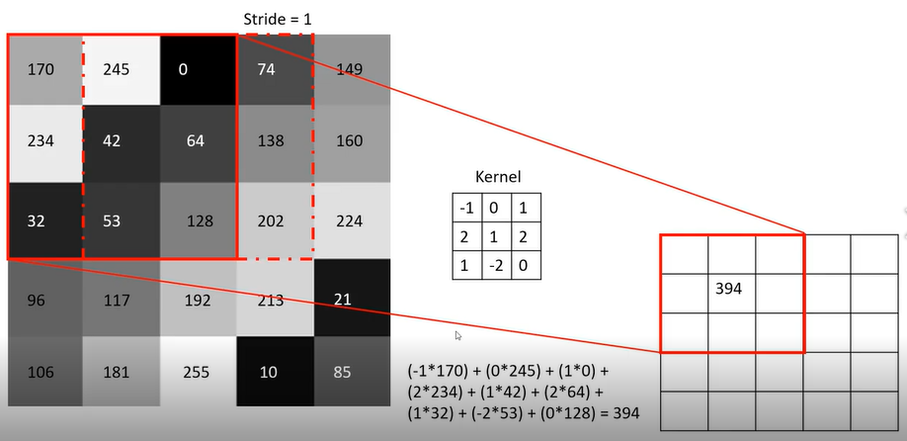

Aplikasi kernel ini dapat digunakan beberapa proses seperti normalisasi gaussian kernel

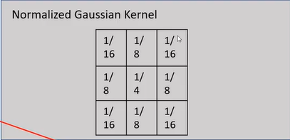

Konvolusi dapat diartikan sebagai perkalian/penggabungan/pengaplikasian kernel dengan gambar asli/original dan dari jendela kernel tersebut akan digeser sehingga setiap piksel dari gambar asli selesai diproses.

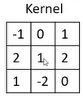

Konvolusi kernel adalah proses dimana terdiri dari jendela/grid kecil yang berisikan angka-angka pada setiap grid dan kemudian akan digunakan untuk mengtransformasi/memproses gambar. Dengan mengkalikan piksel yang akan ditranformasi terhadap kernel kemudian dijumlahkan dan dibagi dari jumlah kernel.

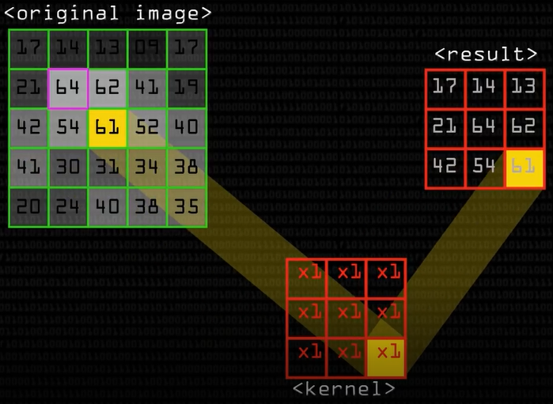

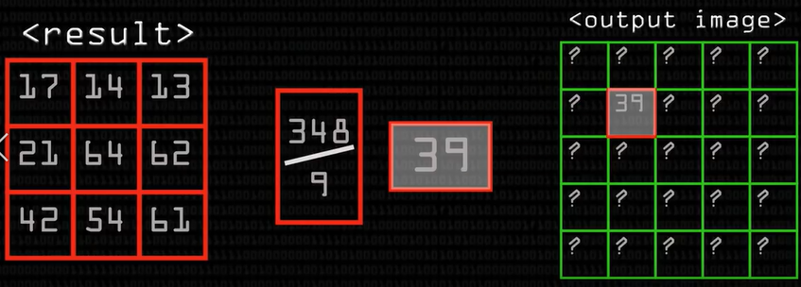

Dari angka-angka yang ada pada kernel/grid tersebut dapat digunakan melakukan proses blur, deteksi tepi dan semacamnya.

Contoh pada proses gaussian blur dimana pada proses ini kernel akan mengatur nilai lebih tinggi pada grid yang berada pada tengah kernel.

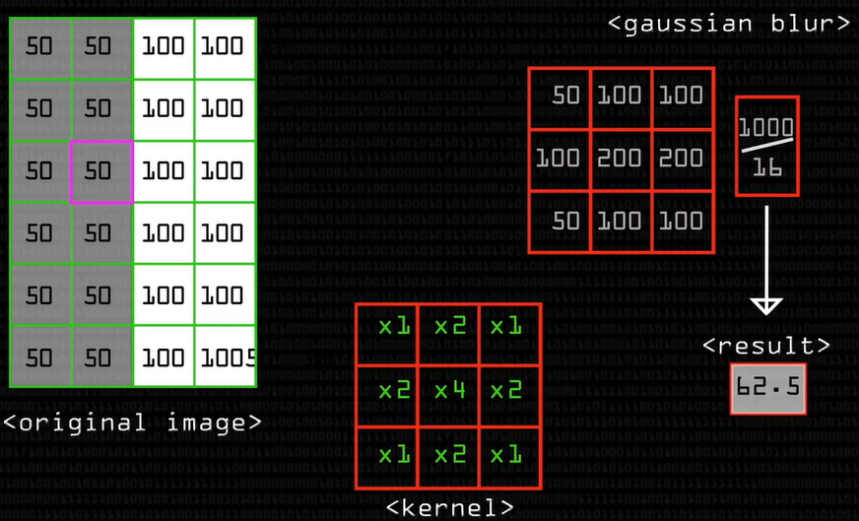

Dari nilai ini jika dijadikan sebagai grafik maka akan serupa seperti gambar berikut:

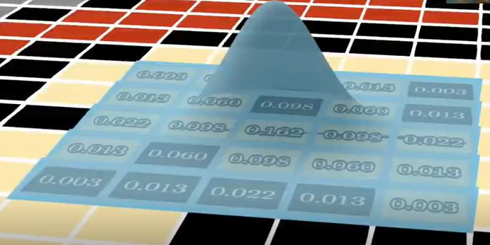

Mendefinisikan kernel => Gambar atau nilai dari jendela kernel menunjukkan proses atau filter apa yang digunakan (misal smoothing,median dan lain lain)

**Contoh Proses Gaussian Kernel**

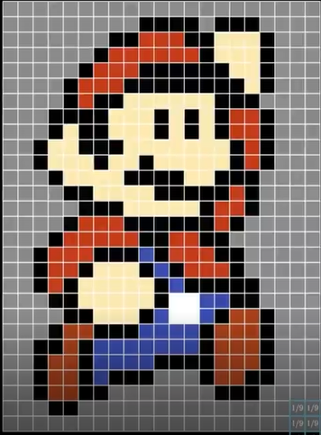 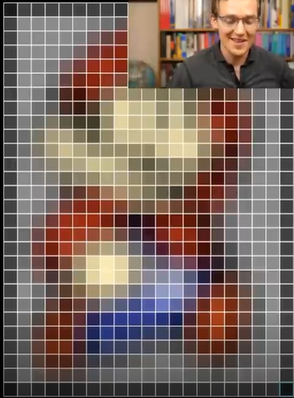

**Padding**

Padding dilakukan ketika jendela kernel sudah mencapai pinggir/sudut dimana padding ini adalah proses yang menambahkan piksel pada pinggiran piksel dari gambar asli.

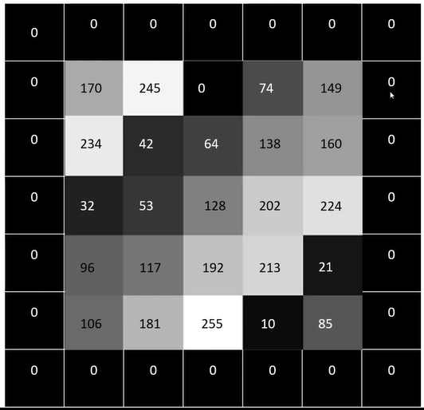

Beberapa tipe data untuk melakukan pengolahan citra

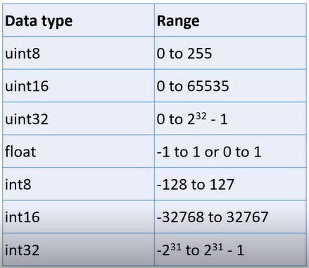

Beberapa proses pada tipe data gambar tertentu tidak dapat terpenuhi missal pada uint8 ketika hasil proses melebihi 255 maka hasil tidak tercapai, sehingga umumnya akan digunakan tipe data float.

Berikut adalah nama fungsi untuk mengkonversi tipe data dari suatu gambar

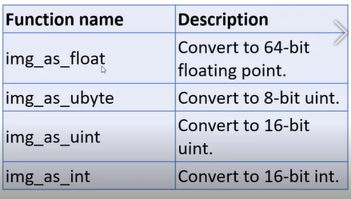

**Smoothing Process over an Image Using Avarage**

Misal ditinjau dalam 2 dimensi dengan 9x9 sampel piksel (i,j) dengan nilai masing-masing

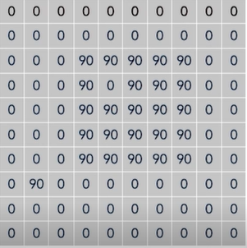

Kemudian dengan menggunakan kernel 3x3 dan akan diperoleh nilai pada output

Misal kernel diatur untuk memperoleh nilai rata-rata seperti berikut

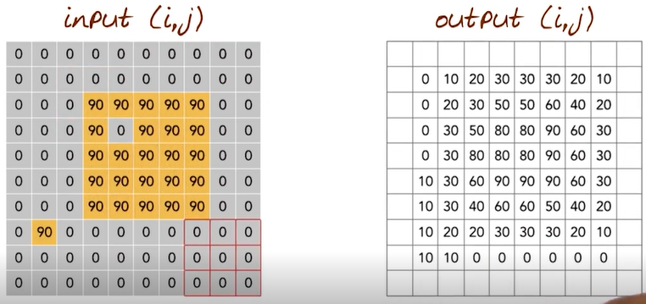

Dapat diamati ketika dilakukan smoothing menggunakan kernel average dapat diamati pada input dengan nilai piksel nol akan menjadi 80 dimana pada piksel tersebut akan terjadi intensitas yang lebih tinggi mengikuti grid tetangga. Sedangkan pada piksel 90 akan mengalami penurunan intensitas menjadi bernilai 10.

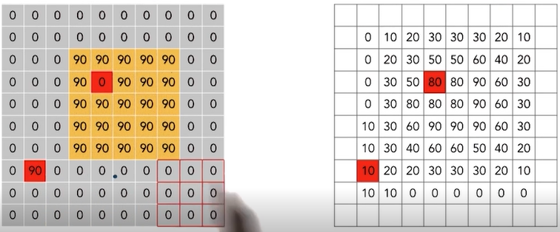

Sehingga dari besarnya perbedaan setelah dilakukan smoothing average maka gambar akan terlihat lebih halus mengikuti piksel yang ada disekitarnya

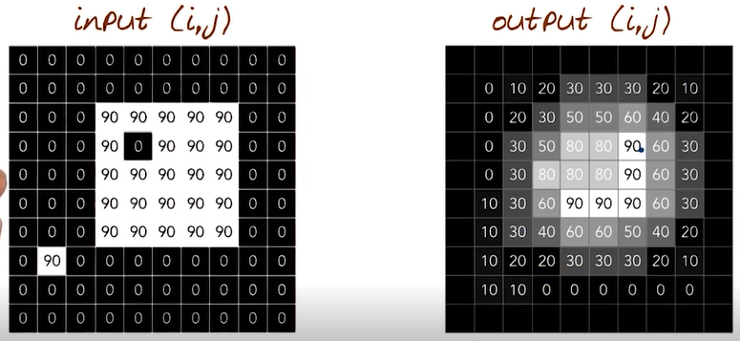

*Anggap 90 adalah nilai putih(umumnya pada gray scale, warna putih akan bernilai 255) dan 0 adalah nilai warna hitam